
Změna zákona o pyrotechnice

Od 01.12.2025 vstupuje v účinnost zákon č. 344/2025 Sb., kterým se mění zákon č. 206/2015 Sb., o pyrotechnických výrobních a zacházení s nimi (zákon o pyrotechnice). Nová právní úprava přináší významná omezení v používání zábavní pyrotechniky. Cílem nové právní úpravy je lepší ochrana zdraví lidí a zvířat, pro které mohou být hlučné výbuchy rizikem.

Novelou zákona je nově zakázáno odpalovat většinu pyrotechnických výrobků (ohňostroje, silnější petardy a další hlučnou či zábleskovou pyrotechniku) v okruhu 250 metrů od „chráněných“ staveb, pozemky a objektů. Jde o místa, kde je s ohledem na jejich účel spočívající v péči o specifické kategorie osob či o větší počet zvířat legitimní trvat na zachování určitého minimálního klidového režimu. Mezi tyto místa patří například:
- zdravotnická zařízení,
- domovy pro seniory a další sociální služby,
- útulky pro zvířata,
- zoologické zahrady a záchranné stanice,
- hospodářství s chovem evidovaných zvířat.

Vzdálenost se počítá v případě budov zpravidla od jejich obvodových plášťů, v případě pozemků pak od jejich hranic vyznačených v katastru nemovitostí. Zákaz se nevztahuje na pyrotechniku kategorie F1, tedy na výrobky velmi malé intenzity (např. prskavky, práskací kuličky, bouchací provázky, stolní či dortové fontány, bengálské pochodně).

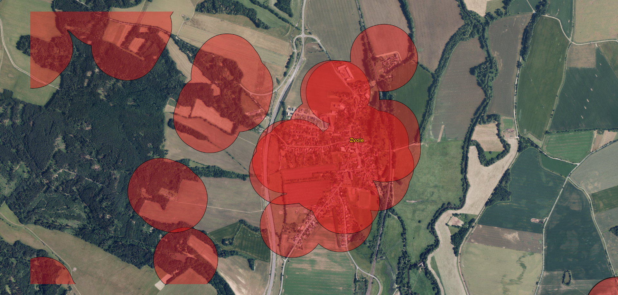
Přesná místa, kde je používání pyrotechniky omezeno najdete v mapě, kterou zveřejnilo Ministerstvo zemědělství ČR (odkaz ZDE - | Kde je zakázáno používat ohňostroje?).

